|  |  |  |
| --- | --- | --- |
| **Term S**  **http://www.marketing-professionnel.fr/wp-content/uploads/2010/09/aider-entreprise-comprendre-attentes-clients.jpgComprendre** | **Etude confinée d’un pendule simple** | **TP chap P9** |

1. **Un peu d’histoire pour commencer *Documents provenant du musée du temps à Besançon***

**Document 1 : Présentation historique**

Le XVIIe siècle voit l'apparition d'une nouvelle pratique de la science, fondée sur de véritables expériences, libérée de la domination de l'Eglise. Des chercheurs comme Galilée, Kepler, Descartes ou Newton proposent une nouvelle approche du monde, fondée sur l'observation exacte de la nature. Avoir à sa disposition des instruments précis pour faire des mesures exactes devenait alors indispensable. La mesure du temps est évidemment au centre des préoccupations de cette époque. Les instruments de mesure, jusqu'alors, indiquaient le temps de manière très imprécise et n'affichaient que les heures.

Il fallut trouver des dispositifs plus adaptés. C'est le pendule qui allait bientôt jouer un rôle primordial dans cette quête.

**Document 2 : Galilée**

Galilée (1564-1642) aurait découvert les propriétés du pendule en observant les oscillations le lustre de la cathédrale de Pise. Il aurait ainsi remarqué que les balancements du lustre conservaient la même durée, bien que leur oscillation diminuât. Il faut dire que le pendule, par son mouvement régulier, intrigue les observateurs : Forçons-le à battre plus rapidement, il va toujours revenir à son mouvement propre ! Galilée devina déjà des possibilités de son application à la mesure du temps. A la fin de sa vie, il eut l'idée de réaliser une horloge utilisant un pendule comme régulateur. Mais ce sera à Christiaan Huygens (1629-1695), savant et mathématicien hollandais, que reviendra le privilège de construire en 1657 la première horloge viable, réglée par un pendule.

**Document 3 : Les lois de Galilée**

En 1600, Galilée, observant les oscillations d'un lustre, a l'idée d'utiliser un pendule pour mesurer le temps.

Il énonce les lois du pendule simple :

**Première loi** : la période est indépendante de la masse du pendule.

**Deuxième loi** : la période est la même pour les petites oscillations, c'est-à-dire pour des amplitudes angulaires  
 inférieures à 20 °.

**Troisième loi** : la période des petites oscillations dépend de la longueur du pendule : la période augmente quand la  
 longueur du pendule augmente.

**Quelle est la relation liant la période T d’un pendule et sa longueur ?**

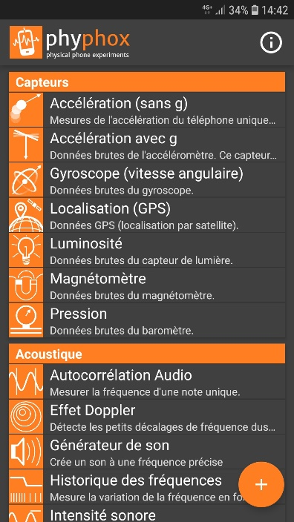

1. 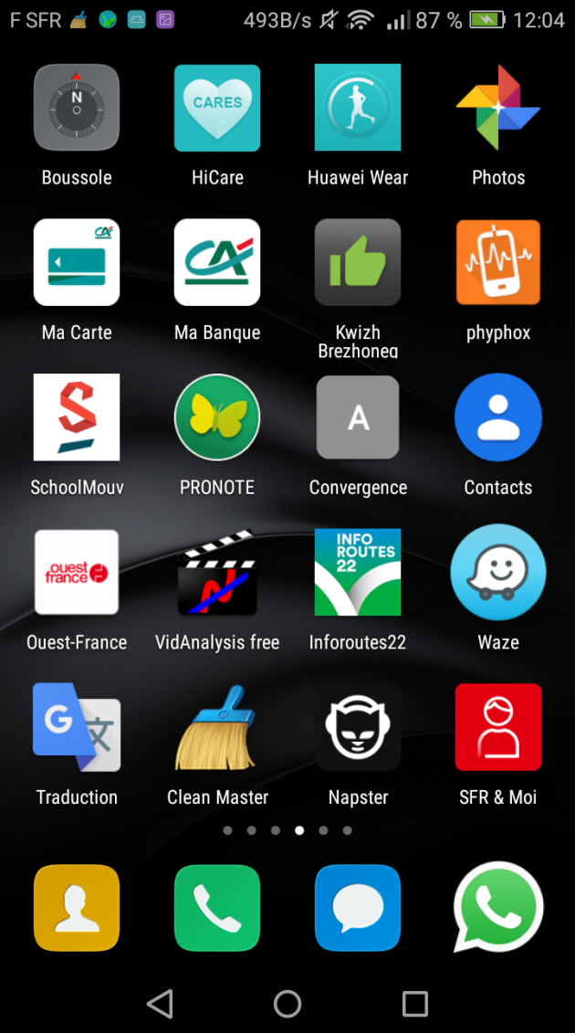**L’expérience**

**Matériel :**

* Un smartphone avec l’application phyphox
* Des écouteurs
* Une règle
* Un mètre

**Mise en place de la manipulation :**

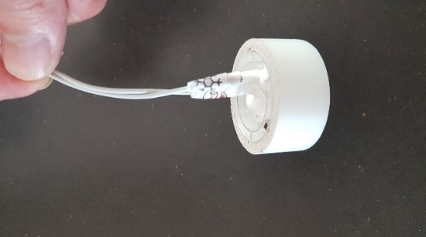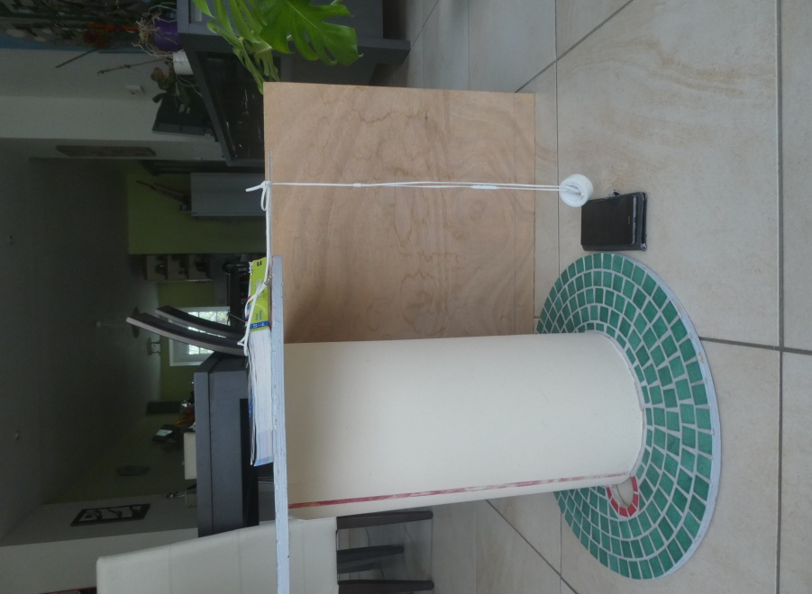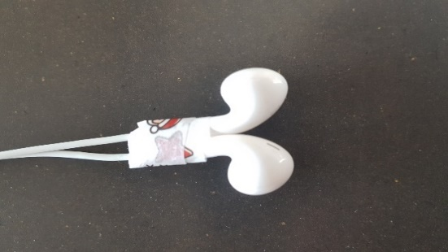 **1ère étape :** pour détecter l’emplacement du capteur de champ magnétique sur votre smartphone, lancer l’application phyphox puis Magnétomètre et déplacer vos écouteurs.

capteur

règle

écouteurs

**2ème étape :** relier les deux écouteurs avec un adhésif, puis les suspendre à l’aide d’une règle

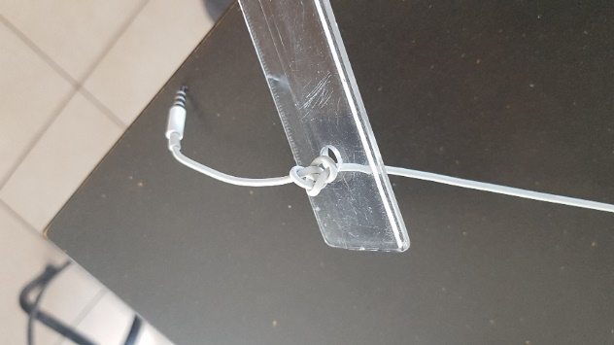(voir les photos). ***Attention*** *à ne pas faire un nœud trop serré* 

**Remarque :** le rouleau de scotch permet d’alourdir les écouteurs afin de tendre un peu plus le fil du pendule.

**3ème étape :** faire osciller vos écouteurs 1 cm au-dessus de votre smartphone (la position d’équilibre doit être proche de la position du capteur) puis lancer l’application magnétomètre. Attention l’amplitude angulaire doit être inférieure à 20°.

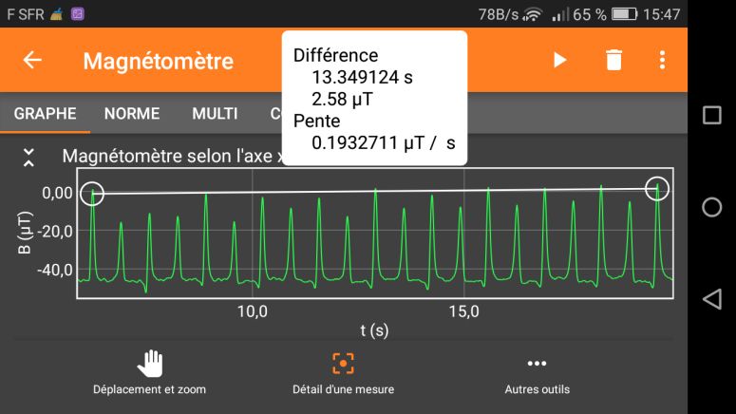**Mesure de la période :**

- Positionner votre téléphone en mode paysage puis cliquer sur le graphe de votre choix (celui qui vous semble le plus simple à utiliser) pour faire apparaitre **« Déplacement et zoom** » ainsi que « **Détail d’une mesure** ».

Sélectionner « **Déplacement et zoom** » et agir sur le graphe pour afficher **10 périodes** (soit 21 pics).

- Sélectionner « **Détail d’une mesure** ». Placer votre curseur au début d’une période et faire glisser jusqu’à la 10ème période. La durée de 10×T s’affiche alors en secondes.

**L’expérience : Étude quantitative de la période du pendule simple**

Mesurer la période T d'un pendule simple pour différentes longueurs

L du fil (choisir au moins 5 valeurs de L). Présenter vos résultats dans un tableau.

**Remarque** : La longueur L du pendule correspond à la distance entre la

règle et le centre de la masse suspendue.

1. **Exploitation**

Représenter sur un graphique la fonction T2 = f (L) avec T la **période** du pendule simple exprimée en **seconde** et L la **longueur** du fil exprimée en **mètre (vous pouvez utiliser LatisPro)**

**T =**

En déduire et écrire dans le cadre une relation mathématique liant T et L.

**Questions :**

1. Expliquer pourquoi il faut mesurer la durée entre  **21 pics** pour obtenir 10 périodes.
2. Choisir parmi les propositions suivantes celle qui peut convenir :

$$T=2π\frac{L}{g}$$

$$T=2π.\sqrt{\frac{L}{g}}$$

$$T =\sqrt{\frac{L}{g}}$$

$$T=2π.\sqrt{g.L}$$

$$T=2π.\sqrt{L}$$

Justifier votre choix puis faire une analyse dimensionnelle pour valider ce choix.

1. On peut lire que, grâce à un pendule, il est possible de mesurer la masse de la Terre. Pouvez vous expliquer la méthode utilisée ?
2. La masse du pendule n’apparait pas dans la formule, est-ce vérifié avec cette vidéo : <https://www.youtube.com/watch?v=aW9JhhfwZRo&feature=youtu.be>
3. Déterminer la longueur du pendule accroché au Panthéon : <https://www.dropbox.com/s/46c62iudomu69ut/Pendule%20de%20Foucault%20mesure.flv?dl=0>

**Complément :**

La Terre tourne sur elle-même : <https://www.youtube.com/watch?v=3rz-Q8JLNJI>

Mais pourquoi prendre des écouteurs pour fabriquer le pendule ?????

Autre vidéo : <https://youtu.be/TiCk1veJ1tM?t=4>